Перечень мероприятий в рамках Всероссийских Эстафет
«Мои финансы: этап 7» январь 2026г
Приложение 1

Название события/  мероприятия | Дата, время начала и время окончания  события/  мероприятия | Целевая аудитория * | Количество участников | Подробное описание события/мероприятия | Просветительская информация размещена на медиаресурсах (сайты, телеграм, ВК, одноклассники, Яндекс дзен, Rutube) | Муниципальное образование, в котором проходило событие/ мероприятие, в том числе адрес | Организаторы события/  мероприятия
1 | 2 | 3 | 4 | 5 | 6 | 7 | 8
Финансовый перевёртыш | 15.01.2026  12:00 – 12:40 | школьники | 16 | Школьники активно включились в решение тематических ребусов. | https://web.telegram.org/a/#-1001401054105 | Анучинский муниципальный округ, с. Новогордеевка,  ул. Пионерская, 5 | МБОУ школа с. Новогордеевка

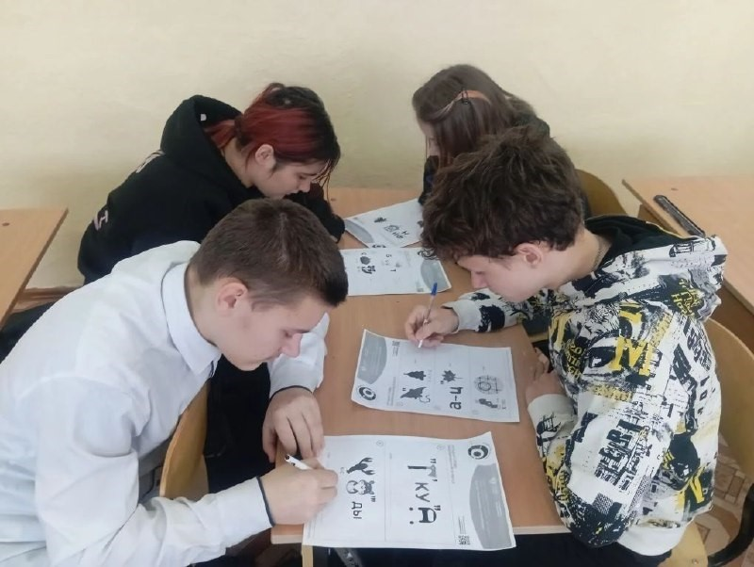

Название события/  мероприятия | Дата, время начала и время окончания  события/  мероприятия | Целевая аудитория * | Количество участников | Подробное описание события/мероприятия | Просветительская информация размещена на медиаресурсах (сайты, телеграм, ВК, одноклассники, Яндекс дзен, Rutube) | Муниципальное образование, в котором проходило событие/ мероприятие, в том числе адрес | Организаторы события/  мероприятия
1 | 2 | 3 | 4 | 5 | 6 | 7 | 8
Рациональное потребление | 15.01.2026  14:30 – 15:00 | школьники | 13 | Ребята узнали как избавиться от ненужных вещей и пополнить свой банковский счет. Принимать взвешенные решения о необходимости покупки. Избежать импульсивных трат на распродажах благодаря простому вопросу, заданному себе в магазине. Предотвратить неожиданные списания средств с банковской карты, следуя трем простым шагам | https://web.telegram.org/a/#-1001696792319 | Анучинский муниципальный округ, с. Гражданка,  ул. Юбилейная, 2 | МБОУ школа с. Гражданка

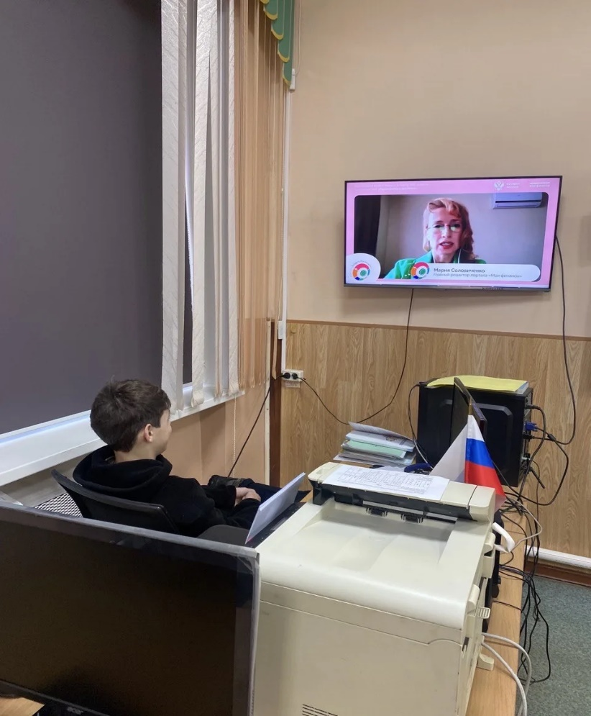

Название события/  мероприятия | Дата, время начала и время окончания  события/  мероприятия | Целевая аудитория * | Количество участников | Подробное описание события/мероприятия | Просветительская информация размещена на медиаресурсах (сайты, телеграм, ВК, одноклассники, Яндекс дзен, Rutube) | Муниципальное образование, в котором проходило событие/ мероприятие, в том числе адрес | Организаторы события/  мероприятия
1 | 2 | 3 | 4 | 5 | 6 | 7 | 8
«Рациональное потребление» | 16.01.2026  11:30 – 12:20 | школьники | 8 | Участие проходило в интересной игровой форме. Ребята активно разгадывали ребусы, повторяя базовые понятия финансовой грамотности и знакомясь с принципами бережливого отношения к ресурсам | Телеграм, https://web.telegram.org/a/#-1001566246353 | Анучинский муниципальный округ, с. Староварваровка,  ул. Центральная, 29 | Староварваровский филиал МБОУ школы с. Анучино

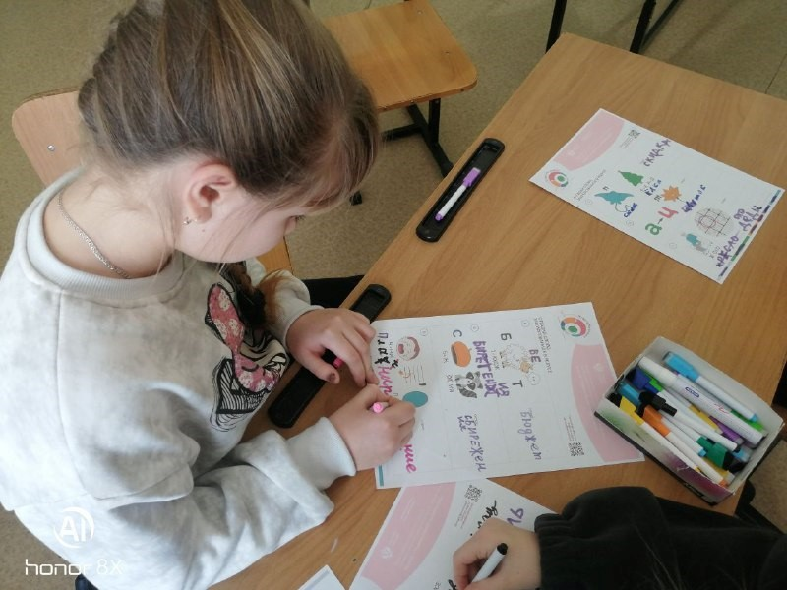

Название события/  мероприятия | Дата, время начала и время окончания  события/  мероприятия | Целевая аудитория * | Количество участников | Подробное описание события/мероприятия | Просветительская информация размещена на медиаресурсах (сайты, телеграм, ВК, одноклассники, Яндекс дзен, Rutube) | Муниципальное образование, в котором проходило событие/ мероприятие, в том числе адрес | Организаторы события/  мероприятия
1 | 2 | 3 | 4 | 5 | 6 | 7 | 8
Рациональное потребление | 16.01.2026  11:40 – 12:30 | школьники | 12 | Ребята узнали как отказаться от импульсивных трат, избавиться от ненужных вещей, внедрить в свою жизнь простые, но важные Эко привычки. | https://web.telegram.org/a/#-1002649803389 | Анучинский муниципальный округ, с.Виноградовка, ул. Арсеньевская, 1-а, | Виноградовский филиал МБОУ школы с. Анучино
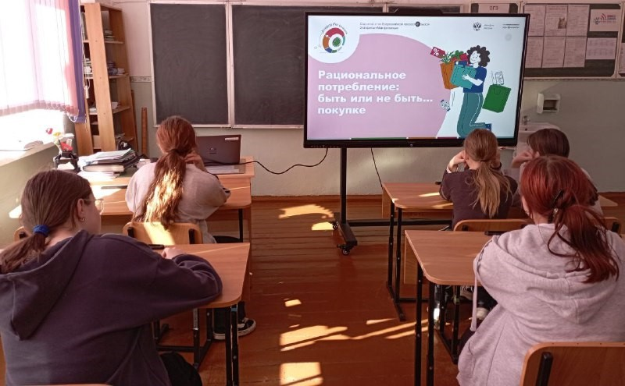

Название события/  мероприятия | Дата, время начала и время окончания  события/  мероприятия | Целевая аудитория * | Количество участников | Подробное описание события/мероприятия | Просветительская информация размещена на медиаресурсах (сайты, телеграм, ВК, одноклассники, Яндекс дзен, Rutube) | Муниципальное образование, в котором проходило событие/ мероприятие, в том числе адрес | Организаторы события/  мероприятия
1 | 2 | 3 | 4 | 5 | 6 | 7 | 8
Рациональное потребление | 16.01.2026  15:30 – 16:10 | Школьники | 8 | Ребята учились разумно распоряжаться деньгами, планировать бюджет, различать нужды и желания. Ключевые задачи — научиться считать семейный бюджет, ставить финансовые цели и принимать взвешенные решения, чтобы не тратить больше, чем можешь себе позволить, и избегать ненужных трат, что повышает финансовую безопасность и уровень жизни. | https://web.telegram.org/a/#-1001750910668 | Анучинский муниципальный округ, с. Тихоречное, ул. Молодёжная, д.20 | Тихореченскийфилиал МБОУ школы с. Чернышевка

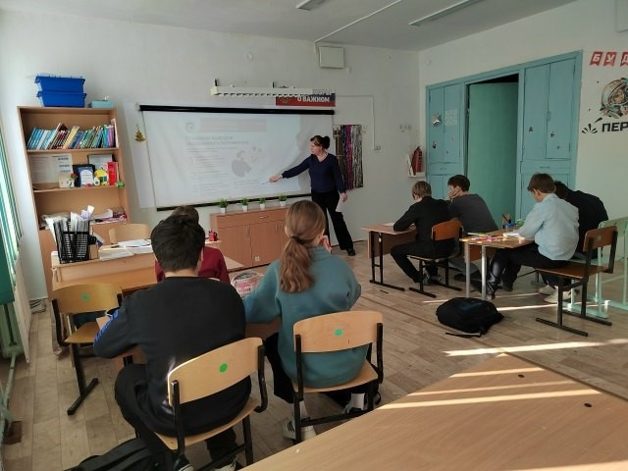

Название события/  мероприятия | Дата, время начала и время окончания  события/  мероприятия | Целевая аудитория * | Количество участников | Подробное описание события/мероприятия | Просветительская информация размещена на медиаресурсах (сайты, телеграм, ВК, одноклассники, Яндекс дзен, Rutube) | Муниципальное образование, в котором проходило событие/ мероприятие, в том числе адрес | Организаторы события/  мероприятия
1 | 2 | 3 | 4 | 5 | 6 | 7 | 8
«Рациональное потребление» | 16.01.2026  11:00 – 11:40 | Школьники | 8 | Учащиеся узнали как можно экономить личный бюджет совершая покупки, также поиграли в мини игру "Финансовые перевёртыши" | Телеграм,  https://web.telegram.org/a/#-1001644662937,  МАХ, https://web.max.ru/-70198173116984 | Анучинский муниципальный округ, с. Пухово, ул. Школьная, д.1 | Пуховский филиал МБОУ школы с. Чернышевка

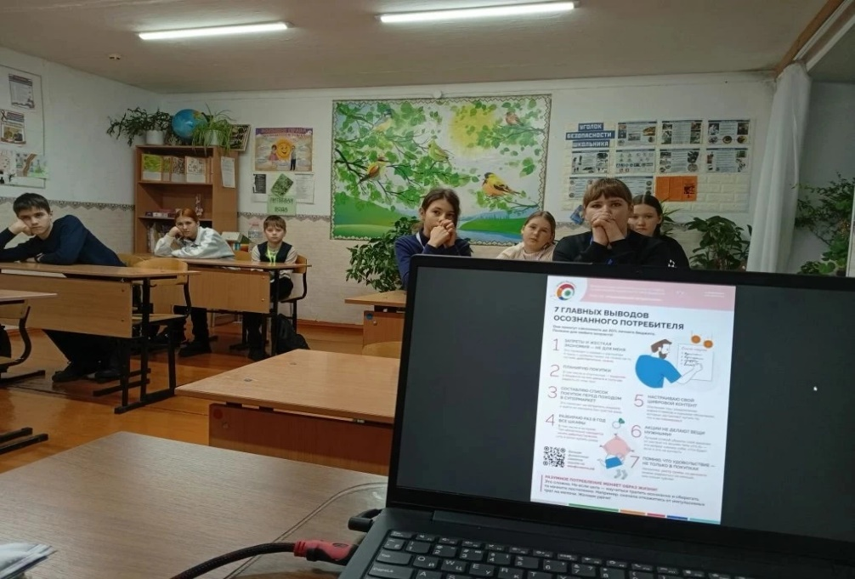

Название события/  мероприятия | Дата, время начала и время окончания  события/  мероприятия | Целевая аудитория * | Количество участников | Подробное описание события/мероприятия | Просветительская информация размещена на медиаресурсах (сайты, телеграм, ВК, одноклассники, Яндекс дзен, Rutube) | Муниципальное образование, в котором проходило событие/ мероприятие, в том числе адрес | Организаторы события/  мероприятия
1 | 2 | 3 | 4 | 5 | 6 | 7 | 8
Игра – тренинг «Рациональное потребление!» | 10.12.2025  14:30 – 15:15 | Смешанная аудитория | 10 | Посетители библиотеки совместно с финансовым консультантом страховой компании "Капитал-лайф" приняли участие мероприятии -тренинге, главная цель которого – научить каждого из нас грамотно распоряжаться своими финансами, избегать ненужных долгов и принимать осознанные решения о тратах.. | https://t.me/sdkbiblioteka/211 | Анучинский муниципальный округ,  с. Новогордеевка, ул. Комсомольская, 1 а | Библиотека с. Новогордеевка

